Que mange un pleurodèle ?

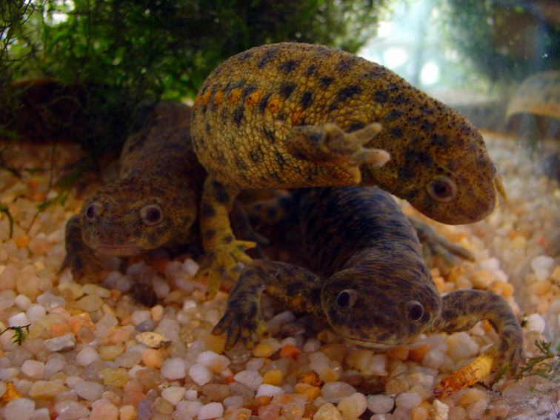

Un pleurodèle mange ..................................................

...............................................................................

...............................................................................

Que mange un pleurodèle ?

Un pleurodèle mange ..................................................

...............................................................................

...............................................................................

